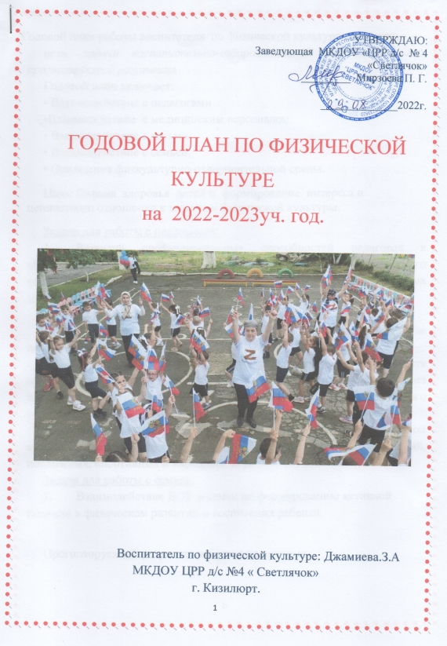
Годовой план работы воспитателя по физической культуре содержит:
цель, задачи воспитательно-оздоровительной работы на год, прогнозируемый результат.
Годовой план включает:
• Взаимодействие с педагогами.
•Взаимодействие с медицинским персоналом.
• Взаимодействие с детьми.
• Взаимодействие с семьей.
• Оснащение физкультурно-оздоровительной среды.
Цель: Охрана здоровья детей и формирование интереса и ценностного отношения к занятиям физической культуры.
Задача для работы с педагогами:
- Развитие профессиональных способностей педагогов в образовательном процессе по обеспечению физического и психического здоровья дошкольников путем внедрения современных здоровьесберегающих технологий.
Задачи для работы с детьми:
- Сохранение и укрепление физического и психического здоровья детей.
- Совершенствование работы по развитию физических качеств (скоростных, силовых, гибкости, выносливости и координации) через спортивные игры и упражнения; накопление и обогащение двигательного опыта детей (овладение основными движениями).
- Формирование у воспитанников потребности в двигательной активности и физическом совершенствовании средствами упражнений, подвижных, спортивных и народных игр.
Задача для работы с семьей:
- Взаимодействие ДОУ и семьи по формированию активной позиции в физическом развитии и воспитании ребенка.

Прогнозируемый результат работы с педагогами:
- Применение в практической деятельности здоровьесберегающих технологий.
- Интеграция образовательных областей по задачам физкультурно-оздоровительной работы.
- Профессиональный рост педагогов, развитие их творческих способностей.
Прогнозируемый результат работы с детьми:
- Соответствие двигательной активности возрастным нормативам; отсутствие признаков сильного и выраженного утомления.
- Свободное и вариативное использование основных движений в самостоятельной деятельности; проявление активности в выполнении физических упражнений и в соревнованиях со сверстниками.
- Проявление элементов творчества при выполнении физических упражнений и игр.
- Стремление проявить физические качества при выполнении движений.
Прогнозируемый результат работы с семьей:
- Сформированность активной позиции в физическом развитии и воспитании ребенка.

Форма работы | Сроки | Ответственные
СЕНТЯБРЬ
Работа с детьми | 1. Музыкально- спортивное развлечение: « День знаний».  2. Диагностика физической подготовленности детей. | Вос по физ/культ, муз/рук, воспитатели.
Работа с родителями | 1. Анкетирование «Двигательная активность детей дома»  2. Консультация «Традиционные методы закаливания» | Вос по физ/культ, воспитатели.
Работа с педагогами | - Ознакомление с годовым планом работы.  - Согласование работы с узкими специалистами на новый учебный год.  - Консультация «Чтобы занятия не утомляли» (о роли физминуток).  - Раздача памяток по возрастным группам: «Двигательный режим в ДОУ», «Физминутки», «Считалки для подвижных игр», «Двигательные паузы». | Вос по физ/культ.
Работа с документацией | - Обработка анкет для родителей  - Подготовка материалов для родительских уголков. | Вос по физ/культ, воспитатели.
Работа с медперсоналом | - Выявить списочное, по группам заболеваемость детей категории с ограниченными возможностями. | Старшая медсестра, вос. по физ/культ.

ОКТЯБРЬ
Работа с детьми | - « Неделя здоровья»  - Целевая прогулка: «Прогулка пешехода»» ( старшая группа).  - Организация индивидуальной работы по профилактике плоскостопия  ( план работы по проекту) | Воспо физ/культ, муз/рук,старшмедс, вос групп.
Работа с родителями | - Индивидуальные консультации по результатам диагностики.  - Консультации для родительских собраний «Профилактика плоскостопия» | Вос по физ/ культ, восп групп.
Работа с педагогами | - Консультация «Развитие эмоционально-волевой сферы детей средствами спортивных праздников и развлечений», «Пути повышения двигательной активности детей дошкольного возраста».  - Беседа с воспитателями «Результаты диагностики по физической подготовленности детей». | Вос по физ/культ.
Работа с мед персоналом | - Подготовка картотеки упражнений по профилактике плоскостопия.  - Подготовка материала для воспитателей и родителей «Психофизиологическое развитие детей дошкольного возраста. | Вос по физ/культ.
Работа по самообразованию. | - Изучение литературных новинок. | Старш методист, вос по физ/культ.

НОЯБРЬ
Работа с детьми | - Беседа «Победа и поражение в игре. Как их воспринимать»  - Развлечение «Мы пожарники»  - Целевая прогулка «Пожарная часть» ( под.группы) | Вос по  физ/культ.
Работа с родителями | - Индивидуальные консультации  «Физическая культура в семье» | Воспо физ/культ.
Работа с педагогами | - Групповая консультация «Взаимодействие с семьей в приобщении к ценностям здорового образа жизни». | Вос по физ/культ.
Работа с документацией | - Подбор музыкального сопровождения для физкультурных занятий. | Воспо физ/культ. Муз/р.
Работа по самообразованию | - Изучение литературных новинок. | методист, вос по физ/культ.

ДЕКАБРЬ
Работа с детьми | 1. Физкультурный досуг « В гостях у снеговика»  2. Целевая прогулка « В школу гимнастики»  ( художественно-эстетическое развитие)стар групп.  3. Выставка рисунков « Я дружу со спортом»  ( художественно-эстетическое развитие) | Восп по физ/культ, вос групп.
Работа с родителями | - Консультация «Как закалять частоболеющего ребенка»,  - Консультация «Актуальные проблемы физического воспитания дошкольников в свете современных требований»  - В родительском уголке «Всё о витаминах» | Вос по физ/культ.
Работа с педагогами | - Консультация «Погуляем, поиграем»  «Рекомендуемые подвижные игры для детей» (по возрастным группам). | Воспо физ/культ.
Работа с документацией | - Подготовка материала для родительского уголка «Всё о витаминах»  - Подбор упражнений по релаксации с учетом рекомендаций педагога – психолога. | Педагог-психолог, вос по физ/культ.

ЯНВАРЬ
Работа с детьми | 1.Зимний спортивный праздник.  2.Целевая прогулка « К светофору»(сред группа) | Вос по физ/культ, вос групп.
Работа с родителями | - Коллаж «Спортивный уголок дома»  - Консультация «Взаимодействие детского сада и семьи в приобщении к ценностям здорового образа жизни». | Родители, восп групп.
Работа с педагогами | - Консультация «Взаимодействие детского сада и семьи в приобщении к ценностям здорового образа жизни» | Воспо физ/культ.
Работа с документацией | - Составление сценария зимнего праздника.  - Подготовка консультаций для родителей и педагогов (отпечатать материал для раздачи) | Вос по физ/культ.
Работа по самообразованию | - Изучение литературных новинок. | методист, вос по физ/культ.

ФЕВРАЛЬ
Работа с детьми | - Фотоальбом «Любим спортом заниматься»  - Спортивный праздник, посвященный Дню Защитника Отечества.  3.Целевая прогулка « Защитники Отечества) | Муз/рук, восп по физ/культ, дети, родители.
Работа с родителями | - Консультация «Общение взрослых и детей в семье»  - Анкетирование «Как узнать кто ваш ребенок: «жаворонок» или «сова»?» | Вос по физ культ, родители.
Работа с педагогами | - Консультация «Как создать условия для самостоятельной двигательной активности на участке и в групповой комнате»  - Консультация «Эффективность закаливания в ДОУ. Методические рекомендации к проведению закаливающих мероприятий». | Воспо физ/культ.
Работа с документацией | - Отпечатать консультации.  2.Подбор упражнений по профилактике плоскостопия.  3. Подбор игр со словесным сопровождением. | Воспо физ/культ.
Работа по самообразованию | - Изучение литературных новинок. | методист.

МАРТ
Работа с детьми | - Познавательно-речевое развитие «Как я отношусь к своему здоровью», «Соперники – победители в соревнованиях».  - Музыкально- спортивное мероприятие:  - « По горным дорогам»  - Целевая прогулка: « Сравнение грузового и легкого автомобиля» | Вос по физ/культ, воспит групп.
Работа с родителями | - Индивидуальные консультации «Двигательный режим часто болеющего ребенка в детском саду и дома»  - В родительский уголок «О закаливании» | Вос по физ/культ, родители.
Работа с педагогами | - Раздача наглядного материала «Советы воспитателям» (о проведении физкультурных занятий на воздухе).  - Консультация «Физическая культура в жизни дошкольников». | Вос по физ/культ.
Работа с документацией | - Подготовка к развлечению.  - Подготовка материла для родительского уголка «О закаливании». | Вос по физ/культ.
Работа по самообразованию | - Изучение литературных новинок. | методист.

АПРЕЛЬ
Работа с детьми | 1.Спортивный праздник «Космический полёт».  2.Фото-колаж «Как я закаляюсь».  3.«Неделя здоровья» | Вос по физ/культ, муз/рук, вос групп, методист.
Работа с родителями | - Анкетирование родителей «Физкультура в жизни нашей семьи».  - Консультация «Физкультурно-оздоровительные технологии для детей и родителей» | Вос по физ/культ. методист,
Работа с педагогами | - Консультация «Возрастной уровень физического развития и развития двигательных функций». | Вос по физ/культ, методист.
Работа с документацией | - Подготовка к недели здоровья . | Вос по физ/культ.
Работа по самообразованию | - Изучение литературных новинок. | методист.

3. Заключительный Этап

МАЙ
Работа с детьми | 1.Познавательно-речевое развитие « Спорт и я- друзья!»  2.Спортивный досуг «Папа, Мама, я- спортивная семья»  3.Диагностика физической подготовленности детей. | Вос по физ/культ, методист, муз/раб, воспгрупп.
Работа с родителями | - Индивидуальное консультирование по результатам диагностики.  - Консультация «Давайте поиграем», «Домашний стадион». | Воспит по физ/культ.
Работа с педагогами | - Участие в педсовете по итогам работы за год.  - Консультация «Организация двигательной активности летом».  - Раздача наглядного материала «Подвижные игры летом, организация и методика проведения» | методист, воспит по физ/культ.
Работа с документацией | - Подготовка к педсовету с проделанной физкультурно-оздоровительной работе в учебном году.  - Подведение итогов диагностики. Составление диаграммы роста уровня физического развития за год.  - Подготовка материала для родительского уголка «Играем дома». | Воспит по физ/культ, методист.
Работа по самообразованию. | - Изучение литературных новинок. | методист.

июнь

Работа с детьми | 1.Музыкально –спортивное мероприятие ко «Дню России».  2.« Азбука безопасности»- Тематическое занятие | Вос по физ / культ, муз рук , воспитатели групп.
Работа с родителями | 1.« Как избежать солнечный удар» консультация.  2.Памятка « Лето красное –для здоровья прекрасное» | Восп по физ/культ.
Работа с педагогами | 1.Индивидуальные рекомендации. | Восп по физ/культ.
АВГУСТ
Работа с детьми | 1.Музыкально- спортивное мероприятие ко «Дню Российского флага».  2. Фото – коллаж « Солнце, воздух и вода- наши лучшие друзья» | Вос по физи/культ, муз рук , воспитатели групп.
Работа с родителями | 1.Памятка « Как одевать ребёнка дома» «Осторожно-ядовитые растения» | Восппо физ/культ.
Работа с педагогами | 1.«Обеспечение безопасности детей летом». Памятка  2«Советы воспитателю по обеспечению дневного сна». Памятка | Восп по физ/культ.

